Тестовое задание на позицию QA Engineer

Среднее время выполнения тестового задания: 2-3 часа
Привет! В тестовом задании мы предлагаем протестировать функционал сохранения прогресса в игре через социальную сеть F.

Цель данного функционала - связать игру с социальной сетью F для сохранения / восстановления прогресса (путем привязки к аккаунту соцсети) и добавления возможности играть под одним профилем с разных устройств в разные моменты времени. При этом нельзя давать пользователям играть под одним профилем одновременно с нескольких устройств.

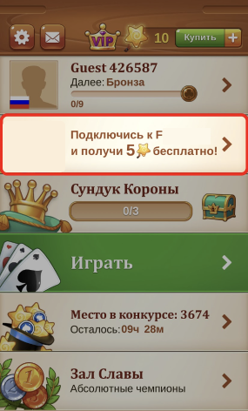

Диалог “Выбора прогресса”

Если пользователь уже имеет прогресс на социальной сети F (играл в нашу игру до этого), то при попытке авторизации мы предложим пользователю выбрать прогресс.

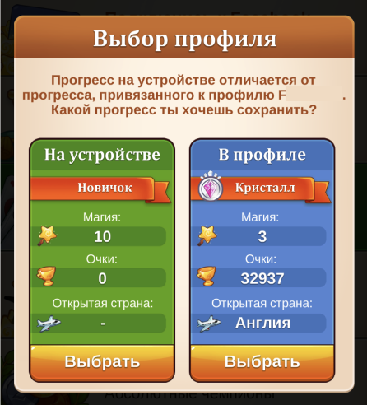

Точка выхода

Пользователь может отключить синхронизацию с социальной сетью F, в таком случае прогресс на девайсе будет сброшен. При этом прогресс, привязанный к F, сохранится.
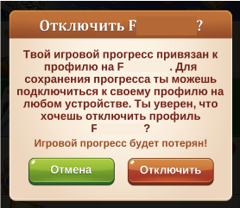

Что потребуется сделать?
- Подготовить разнообразные тест-кейсы имеющие, на ваш взгляд, максимальное тестовое покрытие и выполнив которые, функционал можно смело передавать пользователям;
- Разбить эти тест-кейсы по видам тестирования;

Примечание:
Мы намеренно предоставили неполные требования к функционалу. Предлагаем провести тестирования со стороны конечного пользователя, своего личного опыта и здравого смысла.

Пожалуйста, укажите сколько времени Вам потребовалось на выполнение тестового задания, и с какими сложностями Вы столкнулись.

Важно!
Перед тем, как приступить к выполнению тестового задания, пожалуйста, обратите ваше внимание на то, что оно не является оплачиваемым и не будет использовано в коммерческих целях. Мы еще раз благодарим вас за интерес к нашей компании и желаем удачи с выполнением тестового задания! Очень надеемся, что оно покажется вам интересным :)
Вдохновения, удачи и хорошего настроя!

Поехали!

